00000003天火同人
https://xueqiu.com/5674464747/78612950
2016-12-07 14:27
颠覆，逆袭，高攀，登龙门的戏码大伙爱看，每年也总有那么几出，新的替代旧的是理所当然。但是隐约可以感觉到的，或者说应当真正注意到的是。有那么一些东西，一直都存在着，推动着社会的前进，主导着历史的走向。
姑且一说。
那些推动历史的东西，或者说力量，分别是什么呢？
资本，毫无疑问，这个肯定算一个，股票市场的小散，感受最直观最强烈的就是它的力量。
政治，这也毋庸置疑。
然后呢？科技，或者说生产力，这是肯定的，因为科技人类才能创造文明，不然没有斧子你连个草棚子都别想搭起来。
最后呢？人心，人性或者其他类似的词汇，这个暂时不好描述。历史的主体始终是人，除了外在的组织形式，造物，等等，必然有什么人内在存在的东西使然。
下面来理清和描摹这四种力量及其关系

2016-12-17 16:16
很久以前我想过这么一个问题，那些电影里负担每个人从摇篮到坟墓的超级寡头企业，和政府的区别是什么？它那算市场经济还是计划经济？

2016-12-21 12:12
@一体同悲无缘大慈:
很久以前我想过这么一个问题，那些电影里负担每个人从摇篮到坟墓的超级寡头企业，和政府的区别是什么？它那算市场经济还是计划经济？
这些年，囫囵吞枣的啃了各类大部头，也看了各种大V专家的说辞。我最终得出了一个结论————————去球他娘。
XX主义就是个框，什么都能装。不纠结市场经济还是计划经济，自己动脑子想。

2017-01-28 13:03
源于以前听人随口说的一句，“城里好房子住的都是有钱的外地人”。
当时我所在的是老家大概一个四线城市吧，有点工商业基础。当时也一听就过，但有了这么个印象，后来走的多看的多了，才发现这好像是个普遍状况，似乎大部分省会或是区域中心发达城市，城市中心区的外地人（外省、市、州县）比例都比较高。
再后来，偶然看到些资料，东北人80%的人是闯关东后裔，东北原本因为满清的“保护龙脉”之类的政策，人口极度稀少，几次鸦片战争后政府控制力下降以及其他原因，东北外来人口爆发性增长，也成为了亚洲经济最发达的地区。
这些一结合，好像找到了些脉络

2017-04-12 18:32
凯文.凯利曾在《科技想要什么（What Technology Wants）》一书中谈到：“温度计有6位不同的发明者，皮下注射针头有3位，疫苗有4位，小数有4位，电报有5位，摄影术有4位，对数有3位，蒸汽船有5位，电气铁路有6位。只要到了该来的时候，这些东西就必然会被发现或发明。”
==============================

改变历史的不是英雄伟人，而是“自下而上”的隐形之手
http://www.sohu.com/a/130154647_488677
2017-03-24 20:10
导读：让我们做一个大胆的假设，爱迪生在发明灯泡之前不幸触电身亡了，历史会因此改变吗？
我们从小到大接受的历史教育大多基于伟人历史观，可是，历史真的仅仅只由“伟人”所创造吗？关于这个问题，本篇文章呈现了一个截然不同的观察角度。
在谈论历史的时候，我们习惯于把功劳归于英雄人物。比如，人类用上灯泡是因为爱迪生的不懈努力，电话的出现是因为才华横溢的贝尔，美国赢得独立战争是因为乔治·华盛顿领导有方。
这种对历史“自上而下”的解释贯穿古今——打了胜仗的，是将军；经营国家的，是政客；发现真理的，是科学家；创造流派的，是艺术家；实现突破的，是发明家；改变思想的，是哲学家。
我们相信，这些伟人才是改变历史的关键。没有他们，世界会完全不一样。
没有人不喜欢英雄传说与史诗故事——茨威格在《人类群星闪耀时》中写道：“诚如在艺术上一旦出现一个天才就会影响百年的文化史一样。这种具有世界历史意义的时刻一旦发生，就会决定几十甚至上百年的历史进程。”
但“自上而下”并非历史的唯一解释。尽管我们不愿承认，但很大程度上，世界是一个自我组织、自我变化的地方。
01
“我们在谈论历史的时候，往往充满了误导。强调设计、指导和规划，而太少关注演变——候鸟在天空中排队成V状并无意义，白蚁建造了宏伟的蚁穴不需要设计师，蜜蜂修筑六角蜂巢不靠指令，大脑的塑造不来自‘造脑师’。”
以上这番话，出自著名畅销书《理性乐观派》作者马特·里德利（Matt Ridley）的新作《自下而上（The Evolution of Everything: How New Ideas Emerge）》——书中用16个章节阐释了各领域的演化规律，包括宇宙、道德、生命、基因、文化、经济、技术、思想、性格、教育、人口、领导力、政府、宗教、金钱、互联网。其中，不乏一些颠覆历史观的讨论。
回到开头爱迪生发明灯泡的例子。假设，爱迪生在发明灯泡之前就触电身亡了，历史会因此改变吗？作者认为：不会，会有其他人想出这个点子。事实上，也确实有其他人想出来了。
在英国，大家更愿意把纽卡斯尔的英雄约瑟夫·斯万（Joseph Swan）称为白炽灯泡的发明者。他展示了自己稍早于爱迪生的设计，两人还通过成立合资公司来解决争议；俄罗斯人则把发明灯泡的荣誉归于亚历山大·洛德金（Alexander Lodygin）。据资料记载，有不少于23人在爱迪生之前发明出了某种形式的白炽灯泡。
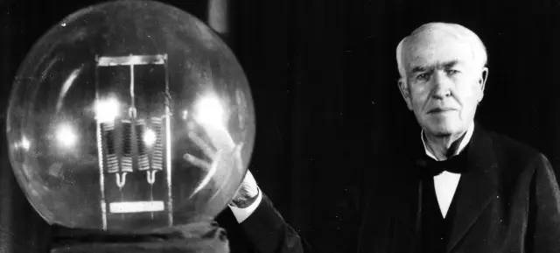
也就是说，电力一旦成为常态，灯泡就不可避免会被发明出来，爱迪生并不是不可取代的。
回到电话的例子：伊莱莎·格雷（Elisha Gray）和亚历山大·格雷厄姆·贝尔（Alexander Graham Bell）是在同一天申请的电话专利。就算其中一人在去往专利局的路上被马车撞死，历史也基本还是那个样子。
02
凯文·凯利曾在《科技想要什么（What Technology Wants）》一书中谈到：“温度计有6位不同的发明者，皮下注射针头有3位，疫苗有4位，小数有4位，电报有5位，摄影术有4位，对数有3位，蒸汽船有5位，电气铁路有6位。只要到了该来的时候，这些东西就必然会被发现或发明。”
而就连凯文·凯利的《科技想要什么》，也不是近年来唯一一本从演变角度介绍技术的书。2009年，圣菲研究所的布莱恩.阿瑟（Brian Arthur）出版的《技术的本性：技术是什么，它是如何进化的（The Nature of Technology: What it is and How it Evolves）》也提出过类似观点。
包括凯文·凯利和布莱恩·阿瑟在内，一共有五位作者就这个话题提出过相同论点。这并不是这几位作者互相抄袭，而是他们在同一时期，发现技术的演变并不依赖于个人，而是遵从某种“自下而上”的规律。
类似的案例在书中还有很多：牛顿曾经怒斥莱布尼茨，因为后者说自己独立发明了微积分——但莱布尼茨并未说谎；阿尔弗雷德·华莱士和达尔文在读完马尔萨斯的《人口论》之后，同时有了“进化论”的想法——只是，达尔文率先发表了自己的理论；就连爱因斯坦的狭义相对论，之前也有其他人想到了。
03
政治领袖的力量也同样被高估——美国独立战争的胜利，往往被归因为乔治·华盛顿的英明领导。但美国环境史学家麦克尼尔（J. R. McNeil）曾写书探讨过当时肆虐美国南部的“疟原虫”对英军的毁灭性打击。
“英军部队每天都因为疾病而减员，不到三个星期就投了降。由于疟疾存在一个多月的酝酿期，新来的法国人和美国人直到战斗结束后才开始生病。”
麦克尼尔写道：“蚊子帮助美国人打破僵局，夺下了革命战争的胜利，没有蚊子，就没有美利坚合众国。明年7月4日（美国独立日）蚊子咬你的时候，别忘了这个故事。”
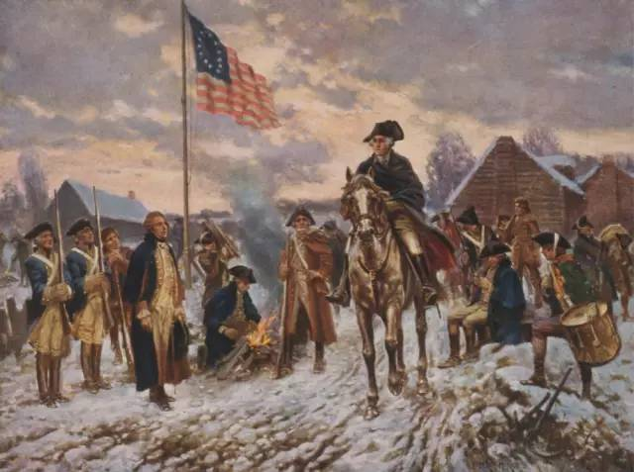
除此之外，《自下而上》还阐述了婚姻制度的演变、杀戮的演变、性吸引力的演变、城镇的演变等话题。“历史的飞轮来自不断试错的增量变化，创新靠重组来推动，这适用于各种各样的事物。”
然而，正如我们对“自上而下”的历史观应保持怀疑，对于作者提出的“自下而上”演变论，我们也应同样保持警惕。不过，这本书并无意提出逻辑严密的理论体系，它更像是一纸战书——向各种创造论开炮的同时，为我们的历史观开了另一扇窗。
诚如作者所言：
“长久以来，我们一直低估了从底层推动的自发、有机、建设性变革的力量，而着迷于从顶层设计变革。请投入演变通论的怀抱吧，请承认万事万物都在演变吧。”
关于作者：孙思远，资深媒体人，前新浪财经纽约站首席记者，领英专栏作家。微博：@孙思远
来源：西经20度（ID：outseeking）
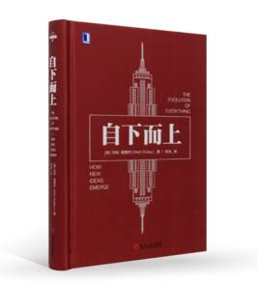

2017-06-15 11:54
什么叫趋势，人财物的（大规模）聚集和流动，这一层是最直观的切入点。

2018-05-20 11:35
人财物的大规模运动必然是有足够强的驱动力，什么驱动力，最基本的人性，或者说动物性——趋利避害，上升到了人性，有了其他感性或理性考量就是贪婪恐惧。
这就明确了切入的关注重点：人们（大众）想要什么，人们害怕什么。
再结合时间和规模等因子：是否已发生，持续多久，速率如何等等。
这就迈出了第一步，找到趋势

2018-11-09 09:18
作者：LJK
链接：https://www.zhihu.com/question/292450929/answer/525172404
实际情况是，历任总统总体实力差不多，trump并没有强/弱多少。
现实当中的权力，并不是多数人臆想的那样，“坐到某个位置所有人就要听令于你”。看上去再强权的人，他们的权力都来自于他们的支持者。比如说军阀的权力来自于他的军队，或者准确的说，是他的某些将领。而那些将领也有他们的亲信，每级皆是，如此反复，军阀才能得以号令全军。这就是权力的本质 - 施利于强者而使从，施暴于弱者而使屈。
Dictator's Handbook这本书，正是说的这种权力的本质。而书中的第一个例子就是City of Bell Sandal，佐证了权力的本质是无关制度的。它的来源永远是key supporters，只要关键支持者支持，任何，哪怕是违法的事情都可以顺理成章的执行下去。如果没有关键支持者支持，那么任何，拿怕是利国利民的事情都得不到施行。很自然的，当这些关键支持者能左右的事务越来越多时，他们都会把他们的支持当作一个商品换取私利。
而Trump，就是一个典型的被很大程度上架空的帝王。昏君还是圣君放一边。他和其他所有往届的总统一样，有愿景。但：
- 他也没法左右那些真正可以某些左右国家具体事宜的人;
- 也要受到自己的支持者的意愿的制约。
你看。自二战后，美国民众一年年的都觉得军费太高了，政治圈子也都觉得财政赤字是很大问题。所有人把目光转向总统，因为总统的起草预算的人。但问题是，国会：一有权因预算逼近/超过债务上限驳回总统的预算预案，二提高债务上限的权力也在国会。意图在草案中提议削减军费的总统不再少数，但现实是到头来，几乎每次都在提高。过分的是，现在已经通过削减教育经费来维持总体预算的表面合理。。。
这就是美国的问题所在。也是所有国家的问题所在。而Trump，他到底是不是愚蠢的根本不是关键。关键在于他之前在美国政商界的支持者甚少，不论如何，他受到的阻力都是很大的。而减税提案出来后，一个媒体界的泰斗美名其曰的在twitter提出“媒体不应该再给这个弱智更多关注了”，自此，从当选时就开始的媒体反川风潮告一段落。一时间，我的google news feed整版整版的抨击Trump的文章只剩下星星点点，直到中期选举前一个月才死灰复燃。
Trump之所以看起来特别突出，只是因为他的竞选策略有别于传统政客，并不是说他就不会受制于美国政治版图里的弄权者。而传统政客，之所以不像Trump以民粹为竞选思想。是以已经身处其中的无奈是也。对于Trump，就职近一年，他应该也是明白了。而且看上去，他也没法破局。
所以，人性在哪里都一样。制度只能够制约表现形式，并无法杜绝系统性的腐败。Trump不蠢，但也绝非圣贤。美国民众看透问题实质的也不在少数，都管当代美国制度叫oligarchy。但能变此事者，无。觉醒者多次开启对政治献金立法运动都是不了了之，Trump再如何折腾，也只是给这个灯塔续命。 谁也耐不住各种利益体的垂帘听政。往多了说，是百日维新而已;往少了说，他也在中饱私囊，从众而已。这个世纪末时，世界不敢说是中国的，但肯定不会是美国的。

===
补充一个DJT在过去的时候对奥巴马的评论，自己感受：
Feb. 19, 2016: “Obama goes around signing executive orders. He can't even get along with the Democrats. He goes around signing all these executive orders. It's a basic disaster. You can't do it.”
Jan. 26, 2016: “We have a president that can't get anything done so he just keeps signing executive orders all over the place.”
Jan. 26, 2016: “I hate what Obama does with gun legislation. He doesn't talk to anybody. He goes out and signs executive orders. In theory you're supposed to the old fashioned way, get everybody into a room and get something people agree on.”
Dec. 12, 2015: “I don't think [Obama] even tries anymore. I think he just signs executive actions.”
Nov. 10, 2015: “Nobody wants to listen to [Obama], including the Democrats, so he just goes around signing executive orders.”
Jul 10, 2012: “Why is @BarackObama constantly issuing executive orders that are major power grabs of authority? This is the latest [...]”
这些话都可以放他自己身上。
===
英文够好的朋友可以看看这个Testing Theories of American Politics。

既然人性到哪里都是如此，每个国家都有系统性的腐败，为什么可以得出最后的结论呢

教育。國民經濟是靠的民。
美國如今靠著美元在貿易中的地位的優勢尚可以維持金融業的繁榮。而也正是繁榮的金融業推動了私營企業的科研和人才引進，以及相關服務業（醫療和法務）。
但問題是基礎產業走向東方，即使不是中國也不可能回美國。時代也和二戰後重建期不一樣，美國已經不再擁有不可忽視的消費力量。亞歐非完全可以維持大部分產銷。美元目前只有石油一物可以維持美元的地位而不止於被世界貿易體系拋棄。但石油能撐多久？
看看德法對伊朗的態度便可知北約已經不是那個團結一心的北約。大家各執一詞，對於中東美國也在失去控制。俄羅斯對歐洲的能源出口美國慢慢也無能為力。美國控制能源貿易的日子眼見到頭。屆時第一個受波及的行業便是金融。
在此邦交逆勢之時，削減教育和科研經費，實為透支未來。
中國可能會因受到美國打擊而走不出中等收入陷阱。但美國如此透支國力，也非長久之計。
當然其中邦交內政方方面面在此無法細說，我也說不全。你可以自己查看資料而得出自己的結論，我這裡也只是一家之言。但對我來說，美國現在的社會經濟狀況像極了大英帝國落幕之時。

2018-12-20 09:30
很简单的道理，上升需要机会，而这样的机会，稳定社会一定比动荡社会少得多。
而动荡（或者说变革）无外乎分蛋糕和做蛋糕。
未来的分蛋糕和做蛋糕是什么？
分蛋糕：
国内阶层固化+全球不景气+中国相对强势发展，三者叠加的全球格局变动，参考一战二战冷战。
做蛋糕：
生物科技（对于疾病、寿命、智商等人体极限的突破）、人工智能、能源技术（电能普及、核能突破）、空间技术（对生存空间的扩展）

